Министерство образования и науки Российской Федерации Федеральное государственное бюджетное образовательное учреждение высшего образования

«ТОМСКИЙ ГОСУДАРСТВЕННЫЙ УНИВЕРСТИТЕТ СИСТЕМ УПРАВЛЕНИЯ И РАДИОЭЛЕКТРОНИКИ» (ТУСУР)

Кафедра комплексной информационной безопасности электронно-

вычислительных систем (КИБЭВС)

**ОБЪЕКТНО-ОРИЕНТИРОВАННОЕ ПРОГРАММИРОВАНИЕ**

Отчет по практической работе №7

по дисциплине «Языки программирования»

Калькулятор

Студент гр.728-2

_________ Д. Р. Геворгян

Принял

Преподаватель кафедры

КИБЭВС

_________ М. A. Кальнеус

Томск 2019

1. **Введение**

Цель работы: познакомиться с основными концепциями и приемами объектно-ориентированного анализа и проектирования, выработать практические навыки в построении модели предметной области и элементов модели проектирования.

2 Ход работы

Вариант практической работы – программа «Калькулятор».

Объектно-ориентированное программирование (ООП) – это методология программирования, основанная на представлении программы в виде совокупности объектов, каждый из которых является экземпляром определенного класса, а классы образуют иерархию наследования.

Т. о. класс – это абстрактный тип данных, снабженный некоторой реализацией. Полностью реализованный класс называется эффективным. Класс, который реализован лишь частично или не реализован вовсе, называется отложенным.

Различают внутреннее представление класса (реализацию) и внешнее представление класса (интерфейс). Интерфейс объявляет возможности (услуги) класса, но скрывает его структуру и поведение. Реализация класса описывает поведение класса. Она включает реализации всех операций, определенных в интерфейсе класса.

Класс содержит объявления операций, представляющих собой определения запросов, которые должны выполнять объекты данного класса. Реализация операции в виде процедуры – это метод, принадлежащий классу.

Логическое моделирование классов для конкретной предметной области, как правило, осуществляется с помощью языка UML.

UML (Unified Modeling Language, унифицированный язык моделирования) – это язык графического описания для объектного моделирования в области разработки программного обеспечения. UML является языком широкого профиля, это открытый стандарт, использующий графические обозначения для создания абстрактной модели системы, называемой UML моделью.

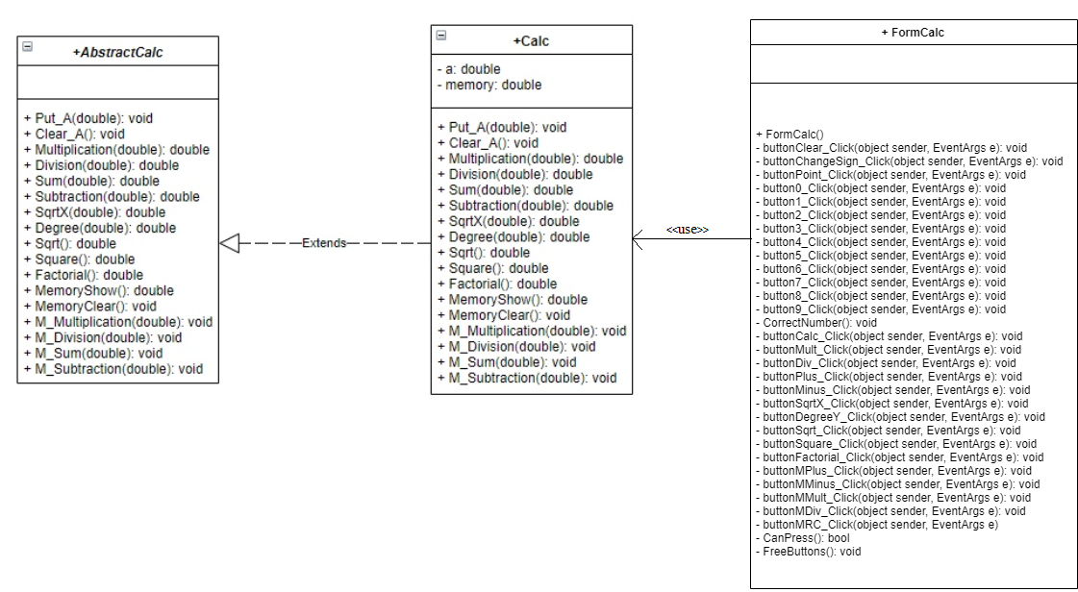Ниже, на рисунке 2.1 представлена UML модель.

В данной диаграмме используются две связи – зависимость и реализация.

Зависимость – отношение, которое показывает, что изменение в одном классе (независимом) может влиять на другой класс (зависимый), который использует его.

Реализация – отношение между классами, в котором класс-приемник выполняет реализацию операций интерфейса класса-источника.

Сначала создаётся абстрактный класс, наследником которого является публичный класс Calc, в котором методы абстрактного класса определены. Далее создаётся класс FormCalc, использующий в своих методах методы объекта класса Calc.

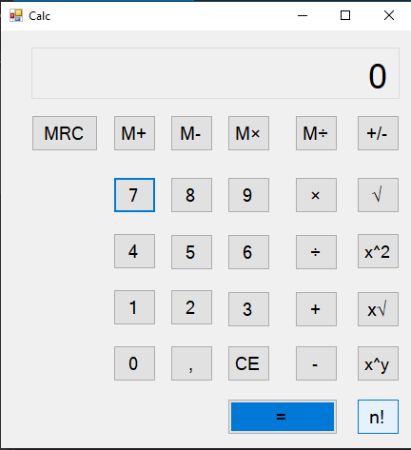

Рисунок 2.2 – Результат работы программы

3 Заключение

В процессе выполнения практической работы были изучены основные концепции и приёмы объектно-ориентированного анализа и проектирования, выработаны практические навыки в построении модели предметной области и элементов модели проектирования. Отчёт был написан согласно ОС ТУСУР 2013.